ОТЧЁТ
о проведенных антинаркотических мероприятиях, организованных
учреждениями культуры в МО Павловский район,
МБУ «_ДК Новолеушковского СП»
в _январе_2025года

№ | Наименование сельского поселения | Наименование мероприятия  (краткая информация о мероприятии, скриншот) | Место проведения, ссылки на используемые сайты | Дата, время проведения | Кол-воучастников/просмотров
 | Новолеушковское СП | «БезОпасный Новый год»  3 января в Новолеушковском ДК прошло масштабное и значимое мероприятие — кинолекторий и игровая программа «БезОпасный Новый год». В рамках Всероссийской акции «Безопасность детства» участники творческих коллективов, дети и подростки собрались, чтобы узнать правила безопасного поведения и обсудить важные вопросы, касающиеся их здоровья и защиты. Мероприятия были направлены на комплексное развитие у детей и подростков навыков безопасного поведения и соблюдение следующих направлений: Осознание важности соблюдения правил пожарной безопасности. Формирование навыков поведения зимой на дороге, на водоёмах и в общественных местах. Защита личных границ и профилактика преступлений в отношении половой неприкосновенности. Пропаганда здорового образа жизни и профилактика употребления психоактивных веществ. Интерактивная часть мероприятия прошла с использованием игр. Для закрепления темы были приведены примеры и разобраны конкретные ситуации. Участники активно задавали вопросы, делились своими мыслями и получали полезные советы. Мы уверены, что полученные знания помогут детям избежать непредвиденных ситуаций, позаботиться о своем здоровье и защитить свои права. Завершилась программа просмотром отрывков из фильмов «Чужие» в рамках Антинарко и "Не стать мишенью" в рамках Антитеррор,  Охват участников - 41 человек 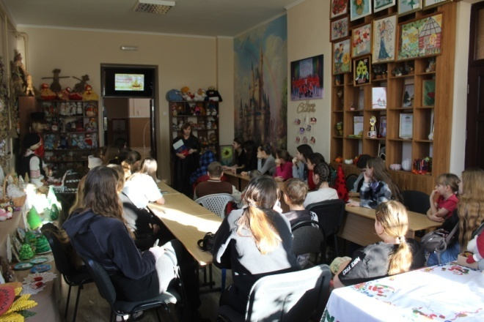 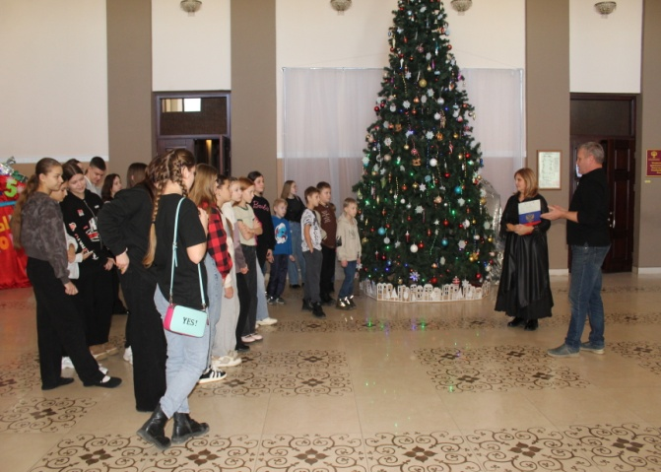 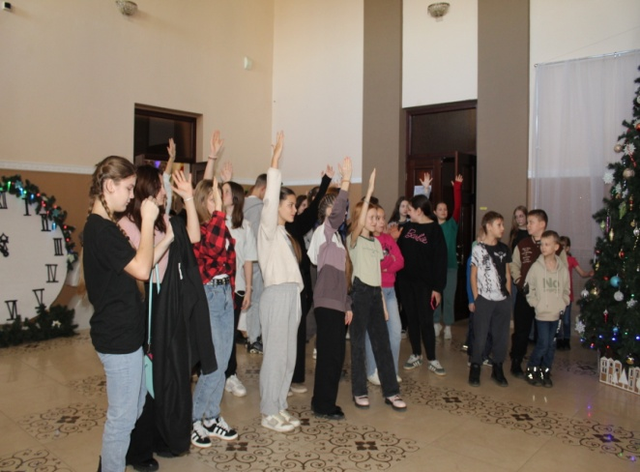 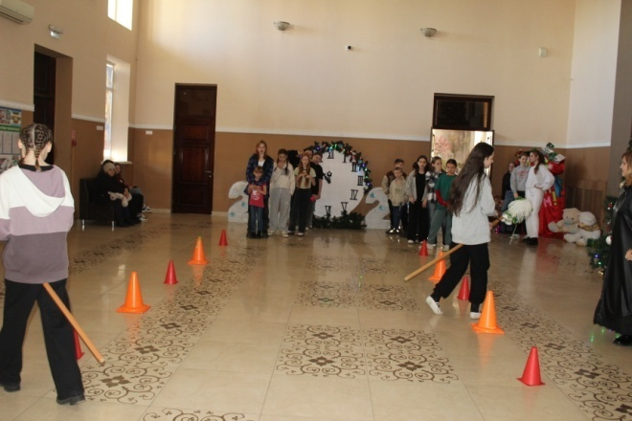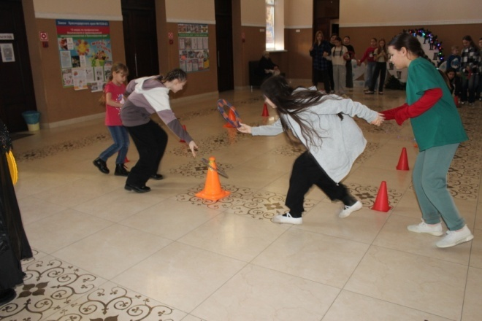 | МБУ «ДК НоволеуушковскогоСП» | 03.01.2025,  14.00 | 41
 | Новолеушковское СП | ««ЧУЖИЕ». 16+  В рамках программы по профилактике незаконного оборота наркотических и психотропных веществ, алкоголизма, табакокурения и пропаганде здорового образа жизни представляем обзор документального фильма антинаркотической направленности. «Чужие», 52 мин 16+  Документальный фильм, показывает насколько тонка грань между счастливым будущим и падением в бездонную пропасть зависимости, из-за безразличия и непонимания окружающих.  Авторы фильма не пропагандируют употребление наркотиков.  Истории, описанные героями фильма, являются лишь их личным опытом.  Не законное приобретение, хранение, перевозка, изготовление переработку наркотических средств, психотропных веществ или их аналогов предусмотрена уголовная ответственность.  Обзор фильма размещён на интернет страницах учреждения и показан для участников клубных формирований  Охват участников - 41 человек  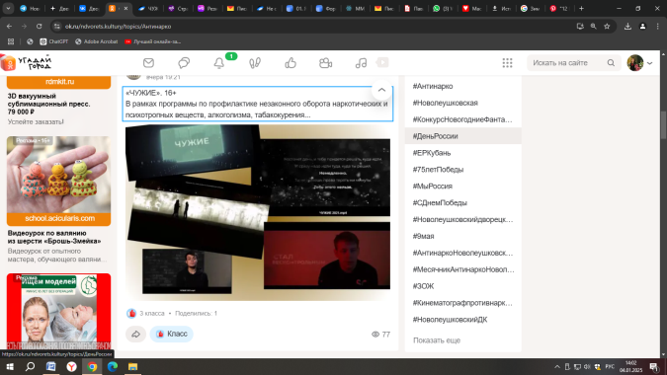  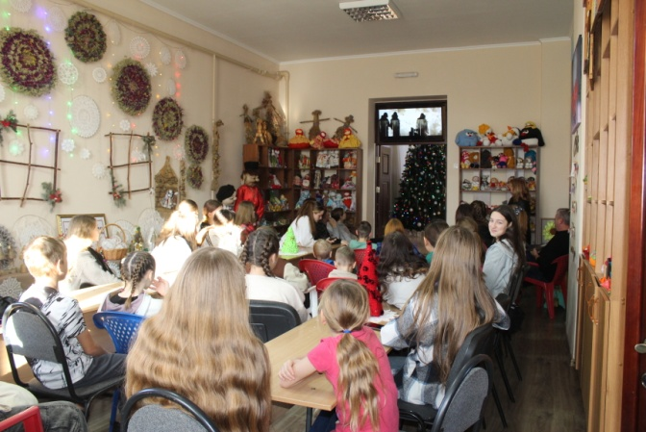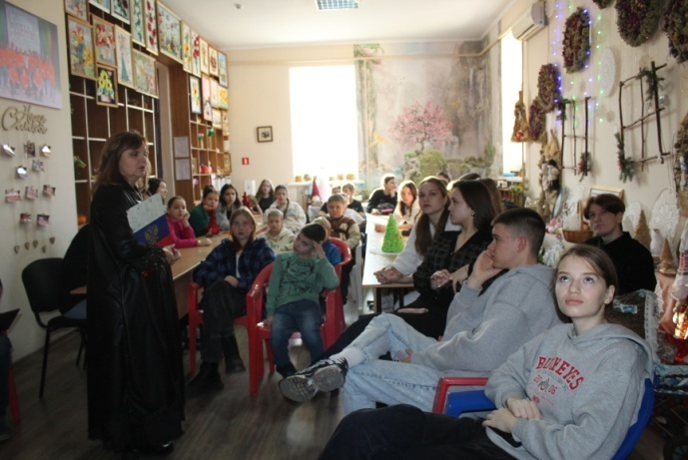 | «Павловский техникум профессиональных технологий»  МБУ «ДК Новолеуушковского СП»  https://ok.ru/ndvorets.kultury/topic/157835730423060 | 03.01.2025,  14.30 | 41/ 176

Директор МБУ «ДК
Новолеушковского СП З.А.Кладко

Л.Н.Давиденко 4-48-30
Исполнитель/контактный телефон

